Ficha de avaliação
Ficha 2B
Ficha de Avaliação | 9.3. Portugal: da 1.ª República à Ditadura Militar

Escola: ___________________________________________________________________ N.º: ________ Turma: _________
Classificação: _____________________________________ Prof.: __________________ Enc. de Ed.: __________________

GRUPO I – 9. 3. Portugal: da 1.ª República à Ditadura Militar

1. Analisa a fonte.

Fonte A
Alguns republicanos da cidade do Porto, aproveitando o descontentamento geral provocado
pelo Ultimato, que consideraram uma humilhação da Inglaterra a Portugal, organizaram a
Revolta do 31 de Janeiro (1891). Embora fracassada, esta primeira tentativa de implantação da República foi assim comentada por um dos seus organizadores:
“[Ao povo do Porto] coube, nesta data memorável da nossa Pátria, a honra de ser o
intérprete dos sentimentos do povo português, proclamando perante a História o que a
maioria dos cidadãos só em confidência se atrevia a crer.”
Basílio Teles, Do Ultimatum ao 31 de Janeiro

1.1. Qual a importância do acontecimento descrito na fonte?
1.2. Refere outros acontecimentos responsáveis pela queda da monarquia.

2. Observa as fontes.
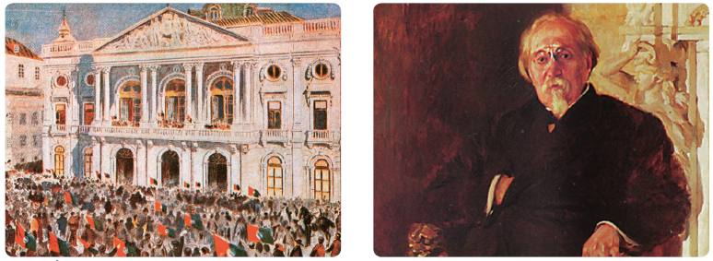
Fonte C – Manuel de Arriaga foi o primeiro presidente eleito da República portuguesa (1911 e 1915)
Fonte B – Às 9 horas do dia 5 de outubro de 1910, Mário Relvas e um grupo de companheiros, na varanda da Câmara Municipal de Lisboa

2.1. O que se comemora na varanda da Câmara Municipal de Lisboa?
2.2. Relaciona as duas fontes.
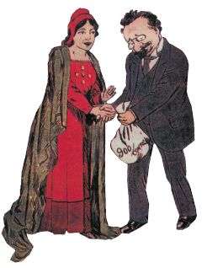
3. Analisa as fontes.
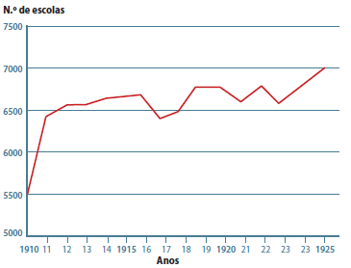

Fonte D
Fonte E – Pormenor de um cartaz de propaganda da República, sobre o equilíbrio das contas públicas, conseguido por Afonso Costa, entre 1913 e 1915

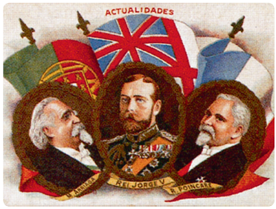
Fonte G
Fonte A
O agravamento dos conflitos sociais, a instabilidade
política e o medo de perder muitos dos seus privilégios
foi afastando do regime republicano a grande burguesia.
Por sua vez, a persistência de péssimas condições de
vida das classes trabalhadoras, nomeadamente urbanas, provocou uma progressiva distanciação destes grupos sociais em relação ao regime. As classes médias foram-se progressivamente distanciando. A base social de apoio à 1.ª República viu-se assim desagregada. “Só a ditadura nos pode salvar”, era a opinião corrente em 1924. Em 28 de maio de 1926, o general Gomes da Costa proclamou a revolta em Braga.
A. H. de Oliveira Marques, História de Portugal, vol. III
Editorial presença, 1998

Fonte F – A 15 de janeiro de 1915, o Presidente da República português chamou a Belém os principais líderes políticos para discutir uma possível participação de Portugal na 1.ª Guerra, proposta de Afonso Costa

3.1. Desenvolve, utilizando informação das fontes D a G, o tema:
A 1.ª República portuguesa (1910-1926).
A tua resposta deve abordar os seguintes aspetos:
• realizações da 1.ª República;
• principais dificuldades da ação governativa;
• queda da 1.ª República.

3.2. Que regime político foi inaugurado em Portugal a 28 de maio de 1926?


